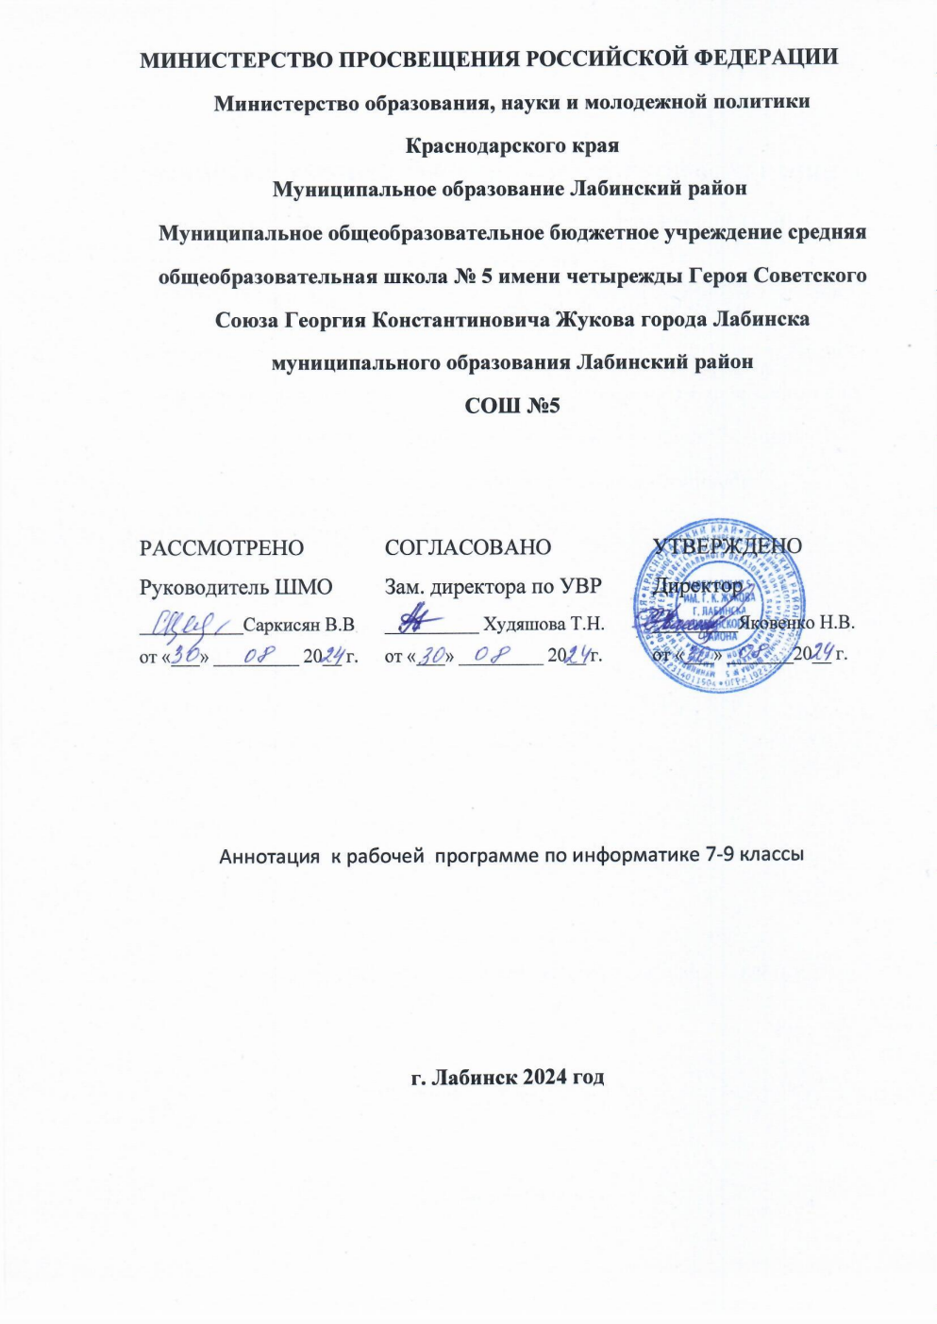

Аннотация к рабочей программе
по информатике для 7-9 классов
Рабочая программа учебного предмета «Информатика» составлена на основе требований Федерального государственного образовательного стандарта основного общего образования, основной образовательной программы по информатике и авторской программы под редакцией Босовой Л.Л.
Содержание учебного предмета направлено на формирование способности к практическому и теоретическому владению информацией и информационнокоммуникационными технологиями
Информатика представлена в программе следующими содержательными линиями: 1. Информация и информационные процессы. В этой содержательной линии рассматриваются вопросы, связанные с сущностью информационных процессов, информационными основами процессов управления в системах различной природы; вопросы охватывающие представления о передаче информации, канале передачи информации, количестве информации.
- Представление информации. Изучаются способы представления информации вообще и в компьютере в частности, языки представления информации.
- Компьютер и программное обеспечение. Рассматривается устройство компьютера и периферии, принципы функционирования и организации данных в ЭВМ, основы программного управления компьютером.
- Моделирование и формализация. Содержание этой линии определено следующим перечнем понятий: моделирование как метод познания, формализация, материальные и информационные модели, информационное моделирование, основные типы информационных моделей
- Алгоритмизация и программирование. Рассматриваются методы и средства формализованного описания действий исполнителя, вопросы, связанные с выбором исполнителя, анализом его свойств, возможностей и эффективности его применения для решения данной задачи, этапы решения задачи на ЭВМ, составление и отладка простейших программ.
- Информационные технологии. Использование программного обеспечения разного типа для решения задач, формирование у школьников представления о современных информационных технологиях, основанных на использовании компьютера. Все линии школьного курса информатики взаимосвязаны между собой. Линия моделирования, наряду с линией информации и информационных процессов является теоретической основой базового курса информатики.
Рабочая программа рассчитана на 102 ч. В 7 - 9 классах на изучение информатики отводится по 1 часу в неделю
Рабочая учебная программа включает в себя: пояснительную записку, общую характеристику учебного предмета, структуру предмета, планируемые результаты (личностные, метапредметные и предметные достижения учащихся), содержание учебного предмета, календарно-тематическое планирование.
УМК: Босова Л.Л., Босова А.Ю. Информатика: Учебник для 7 класса. – М.: БИНОМ. Лаборатория знаний, 2023.
Босова Л.Л., Босова А.Ю. Информатика: Учебник для 8 класса. – М.: БИНОМ. Лаборатория знаний, 2024. Босова Л.Л.

